國立苗栗高級商業職業學校110學年度第一學期
週會演講-生涯主題:無法取代的溜溜球
◎時間：110年12月01日(星期三) 13：00 ~ 15：00
◎地點：立功館
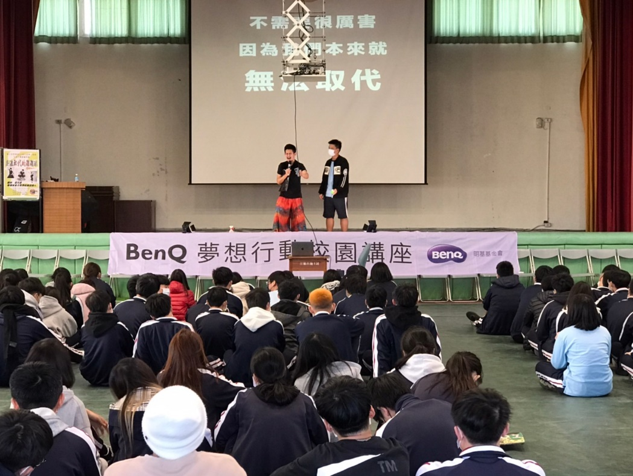
講師邀請同學分享他的夢想
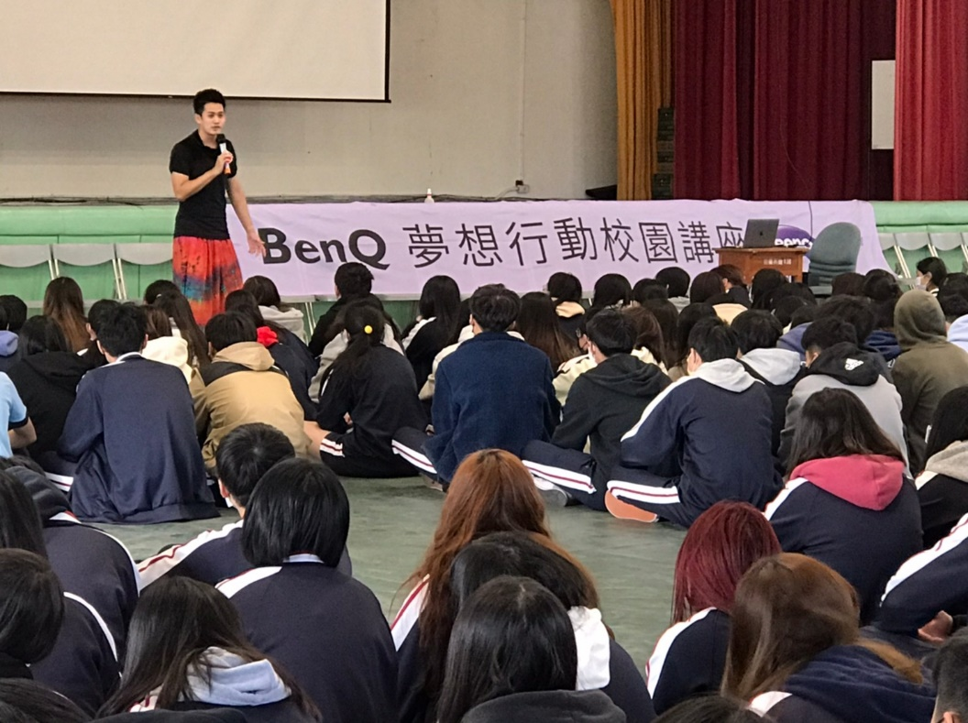
講師近距離和同學互動

